« Nos futurs », de Rémi Bezançon
- J’OBSERVE UNE AFFICHE
- Observe l’affiche et réponds aux questions :

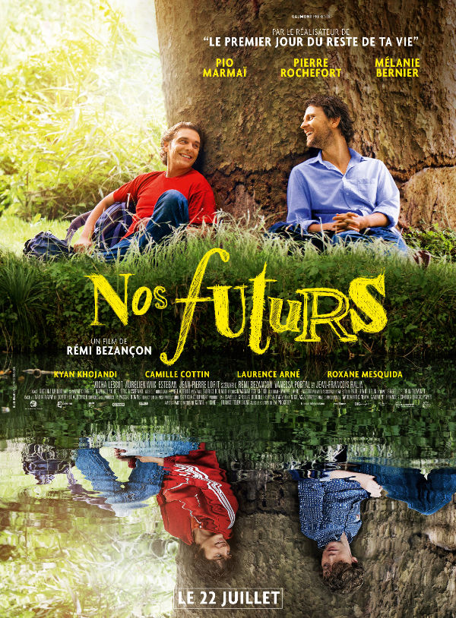

- Décris ce que tu vois sur l’affiche.
…………………………….…………………………….
- Que portent les acteurs ? Fais leur description physique.
…………………………………….…………………………………….…………………………………….…………………………………….…………………………………….…………………………………….…………………………………….…………………………………….
- A quelle période de l’année se déroule cette scène ?
…………………………….…………………………….

- Quel est le titre du film ?
……………………………..
- D’après l’affiche et le titre du film, quel sujet va-t-il aborder ?
…………………………………….…………………………………….

- JE DÉCOUVRE LES THÈMES D’UN FILM
- Regarde la bande-annonce du film une première fois sans le son : https://www.youtube.com/watch?v=qsPDaD6zKZQ
Que t’inspire la bande annonce ? Fais une liste de mots-clé.

…………………………………….…………………………………….……………………………
…………………………………….…………………………………….……………………………
…………………………………….…………………………………….……………………………

Complète ta liste avec ton voisin.

- Regarde la bande-annonce avec le son et observe le changement des personnages au fil des années. En quoi sont-ils différents ? Discute avec tes camarades.
Retiens le vocabulaire important de la bande-annonce :
- « Un plan de ouf » = une super idée
- « Le bahut » = le lycée (ou le collège)
- « Terminale Lycée Montaigne » = équivalent de la 3.g au Lycée Montaigne

- Ces quatre phrases racontent l’histoire du film. Pour la comprendre, trouve la fin de chaque phrase.

- Yann appelle |  |  | une fête comme à l’époque du lycée.
- Thomas veut organiser |  |  | leurs amis ont changé.
- Les deux amis partent à |  |  | son ancien ami Thomas.
- Ils se rendent compte que |  |  | la recherche de leurs anciens copains de lycée.

- JE FAIS DES HYPOTHÈSES
- Imagine ce que tu ferais à la place des personnages du film et fais des phrases avec : « si » + imparfait / conditionnel.

Exemple : Si je retrouvais mes amis de lycée dans 10 ans, j’organiserais un voyage avec eux.

…………………………………….…………………………………….…………………………………….…………………………………….…………………………………….………………………………………………………….…………………………………….…………………………………….…………………………………….…………………………………….………………………………………………………….…………………………………….…………………………………….…………………………………….…………………………………….………………………………………………………….…………………………………….…………………………………….…………………………………….…………………………………….…………………………….…………………………………
- Imagine plusieurs fins à ce film.

Exemple : J’imagine que les deux amis se séparent après cette aventure.

……….…………………………………….…………………………………….………………………………………………………….…………………………………….…………………………………….…………………………………….…………………………………….………………………………………………………….…………………………………….……………………………

